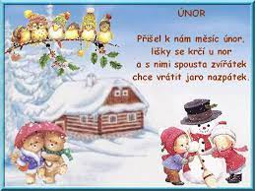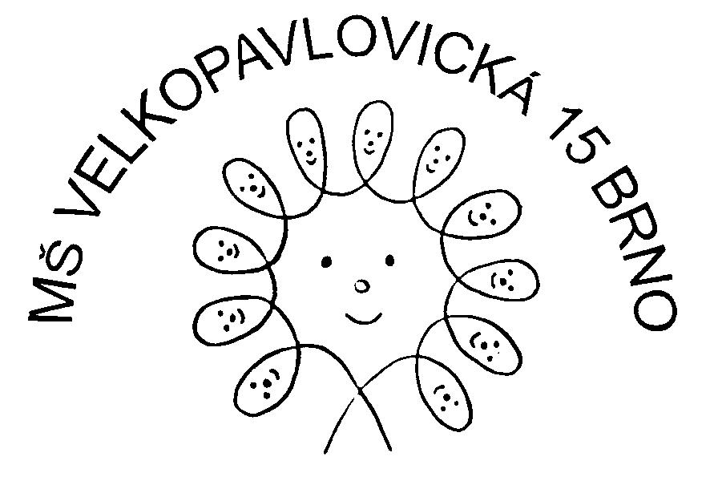

Na měsíc únor připravujeme :
2. | Divadlo paní Horákové v MŠ pro všechny děti
6. | Hudba hrou hudební představení v MŠ pro všechny děti
9. | Beseda pro školáky : Božena Němcová -p.uč.Oujezská
7. | Hovorové hodiny –rodiče budoucích školáků
14. | Naši MŠ navštíví kamarádi ze ZŠ Mutěnická
15. | Divadlo Květinka v MŠ pro všechny děti
21. | Naši budoucí školáci navštíví ZŠ Čejkovicá
23. | Narozeninový den

LOGOhrátky : 7.2.+22.2.
TANCUJEME S VERONIKOU:1.2.+16.2. dle aktuálního zájmu ml.a stř.věková skupina

